ТЕХНОЛОГИЧЕСКАЯ КАРТА
КРАТКОСРОЧНОЙ ОБРАЗОВАТЕЛЬНОЙ ПРАКТИКИ

Название: «Наш любимый детский сад»
Возраст: 4-6 лет
Цель: расширять представления о детском саде, формировать духовно-нравственного отношения и чувства к детскому саду.
Задачи: Расширять представления о детском саде, профессиях, имеющих отношение к детскому саду. Воспитывать любовь к детскому саду.
Количество детей – 10 детей
Ф.И.О. педагога: Юнусова О.Г.

№  п/п | Тема | Оборудование (материал) | Результат
1 | Аппликация «Летняя лужайка» (коллективная работа) | Ватман, цветы и бабочки для вырезания, фломастеры и карандаши для раскрашивания бабочек, ножницы, клей карандаш | Выставка коллективной работы | 15 минут
2 | Мастер – класс «Куколка на удачу» | Ткань, нитки |  | 15 минут
3 | Читаем вместе «По страницам писателей родного города» |  |  | 15 минут
4 | Праздничное мероприятие в реабилитационном центре «Музыка лета» с элементами арт-терапии. |  |  | 20 минут
5 | Флэшмоб |  |  | 20 минут

Аппликация «Летняя лужайка»
(коллективная работа)
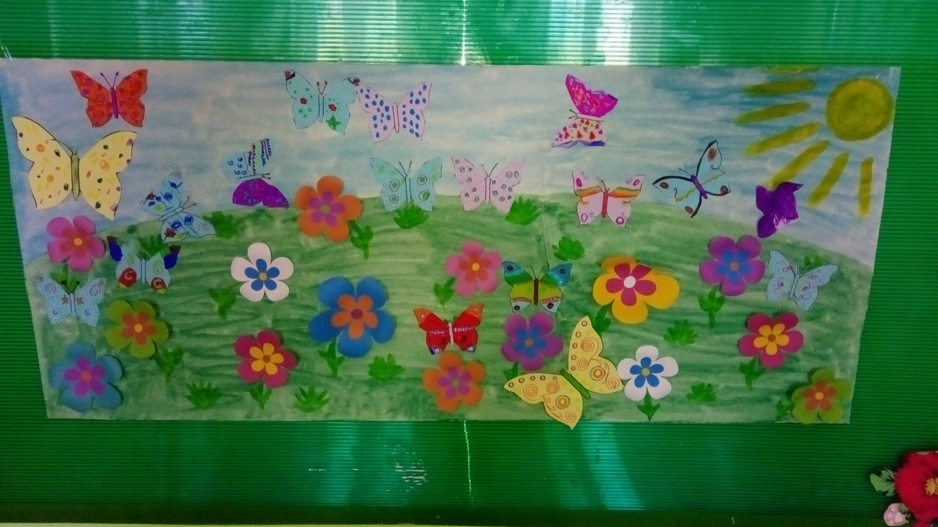

Мастер – класс «Куколка на удачу»

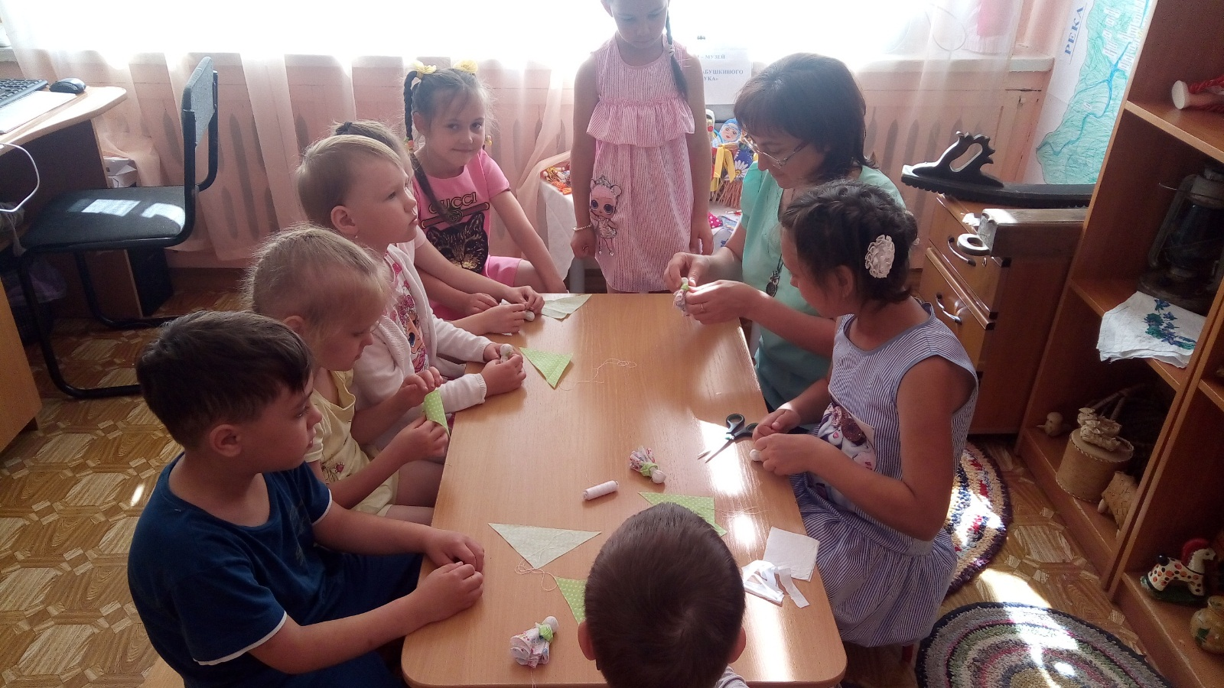

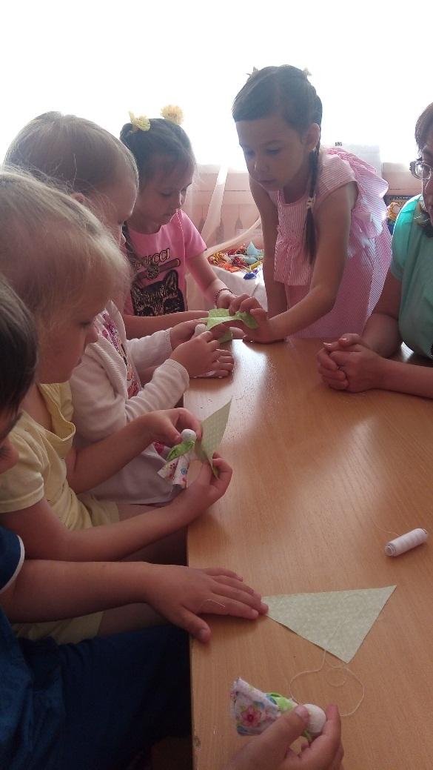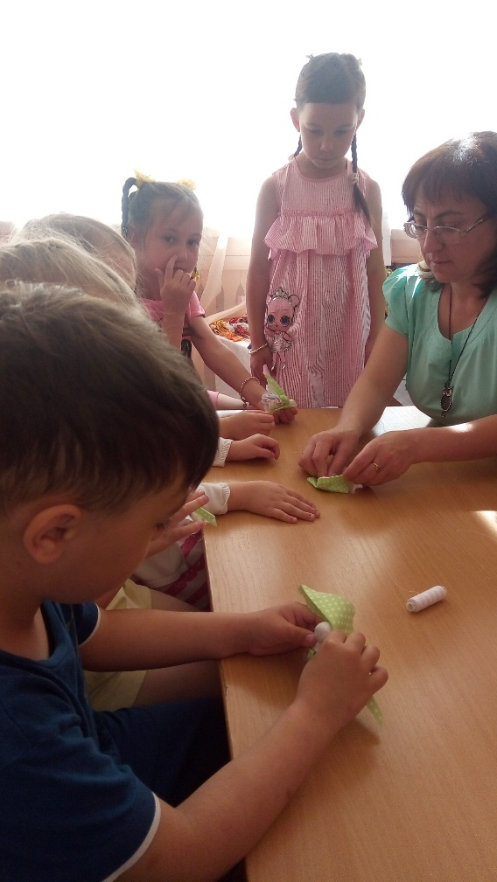

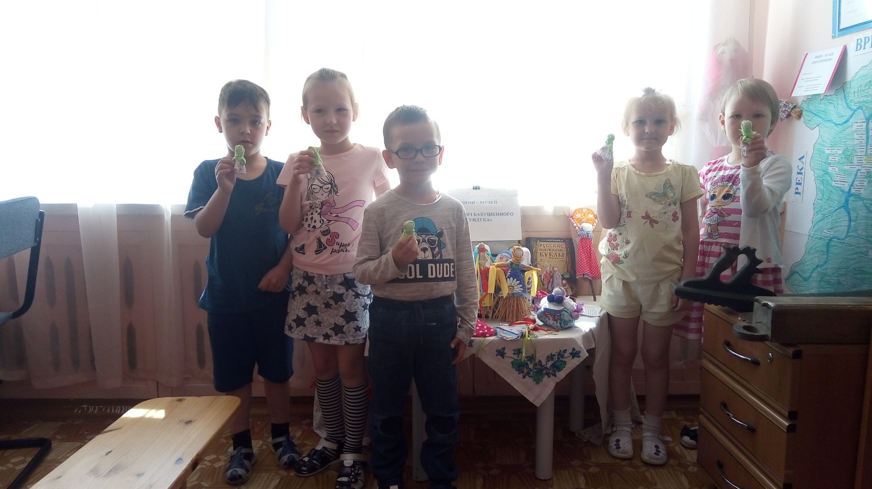

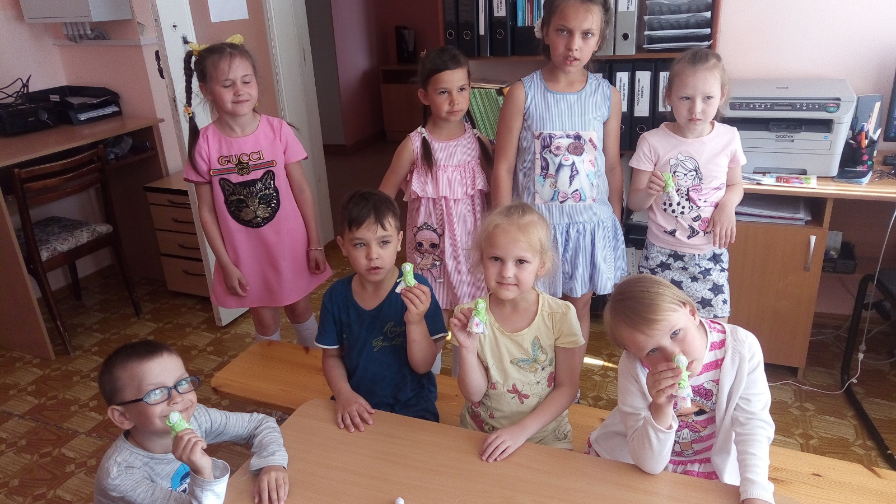

Читаем вместе «По страницам писателей родного города»

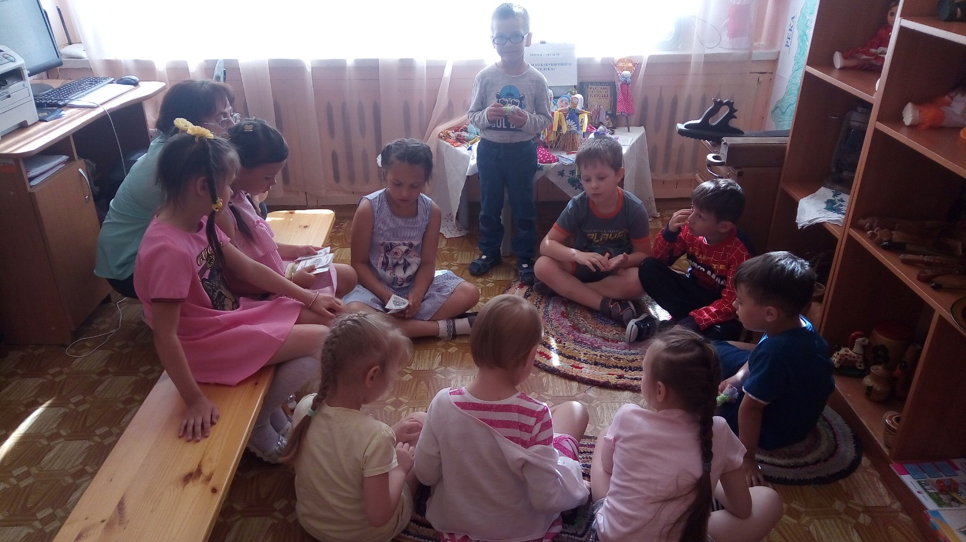

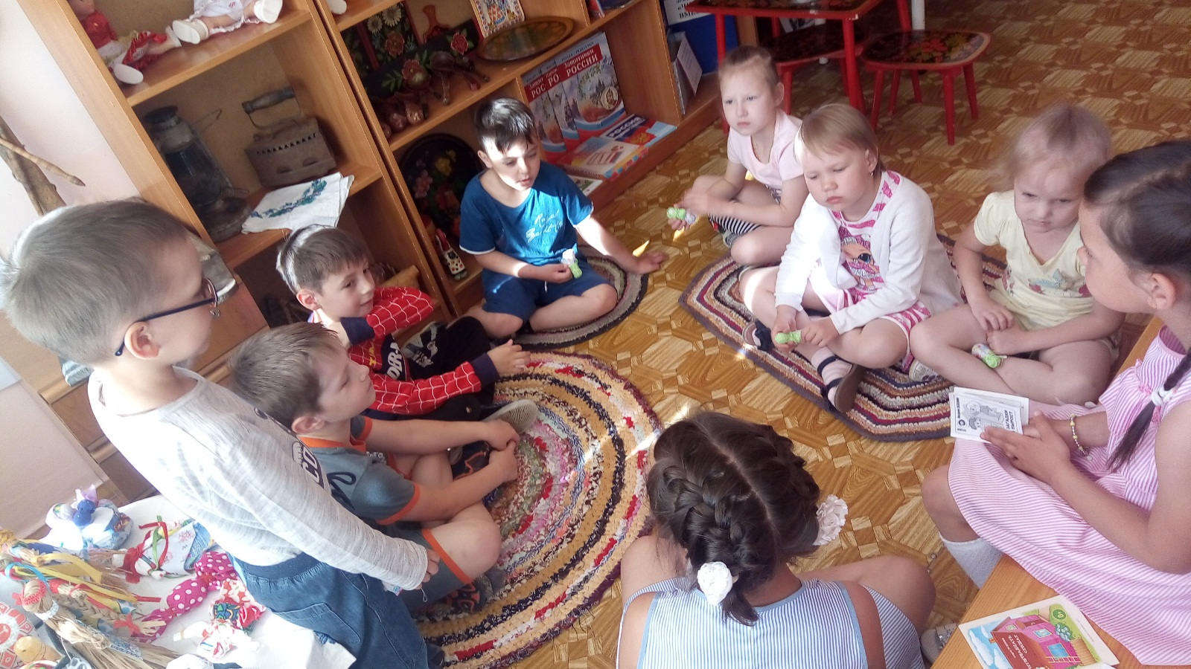

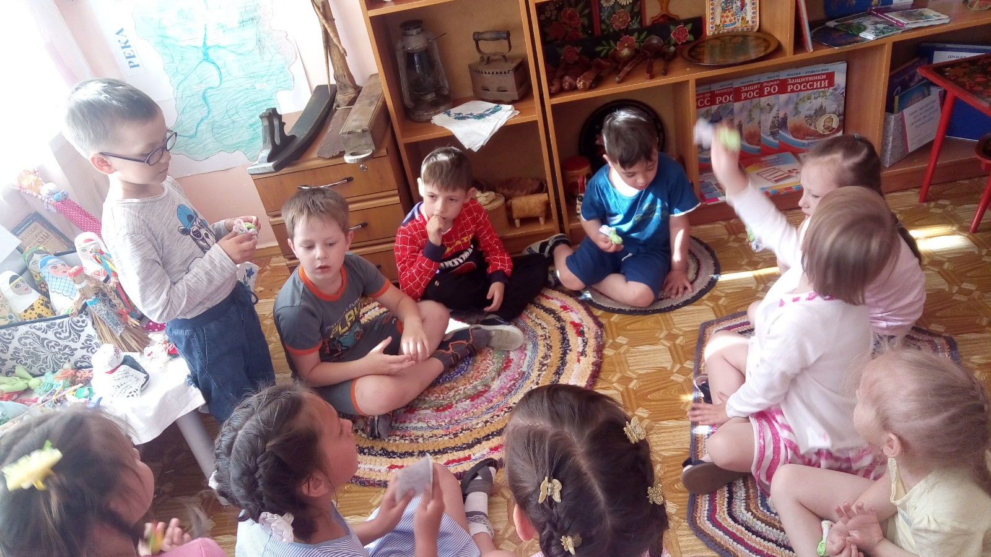

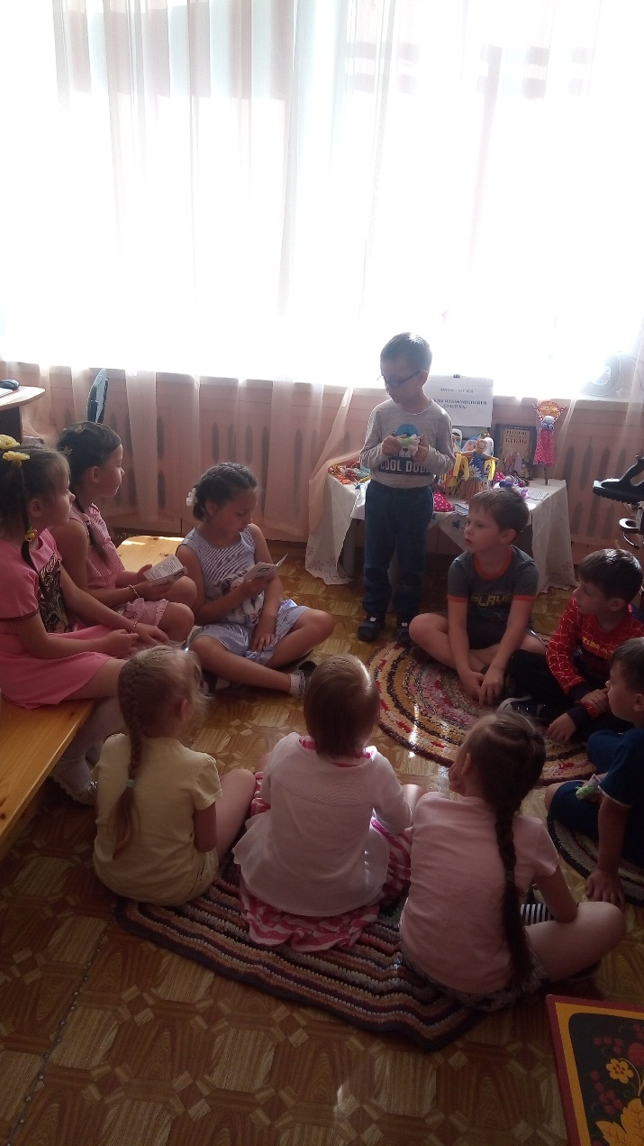

Фоторепортаж праздничного мероприятия
«Музыка лета»
в Центре комплексной реабилитации инвалидов
(с использованием элементов арт-терапии)

27 июня 2019 г.

Цель:
- Привлечь к совместной музыкально - ритмической деятельности детей и взрослых.
- Развивать способность детей к образному восприятию, умение перевоплощаться, используя приемы арт-терапии, развивать умение вслушиваться в звуки музыки.
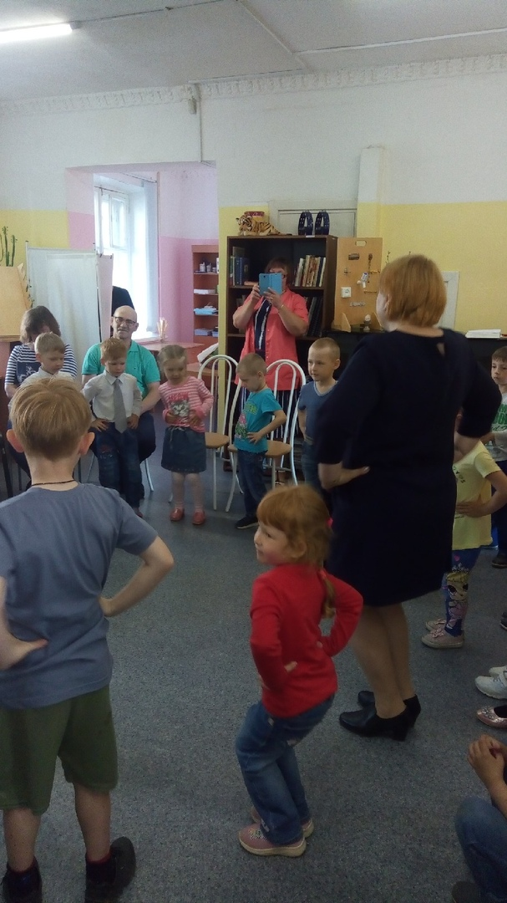
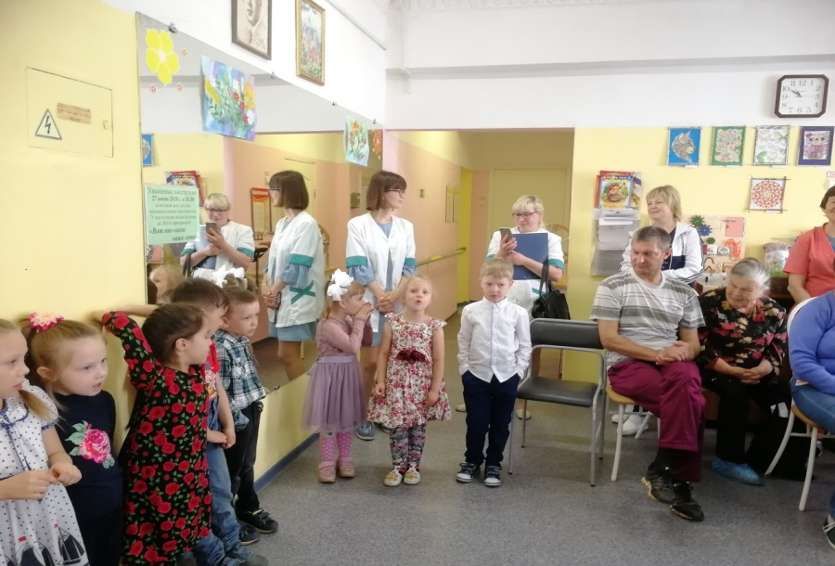
- Развивать внимание, координацию движений.
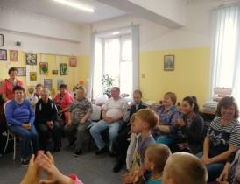

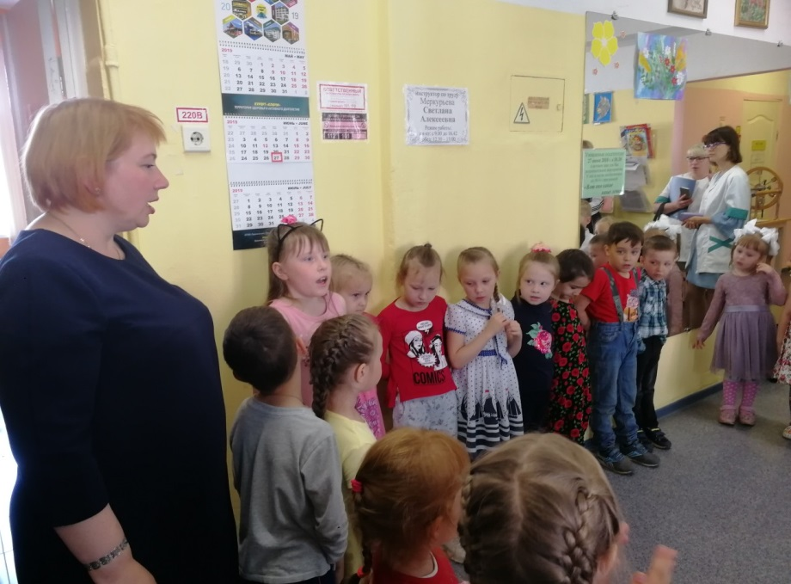
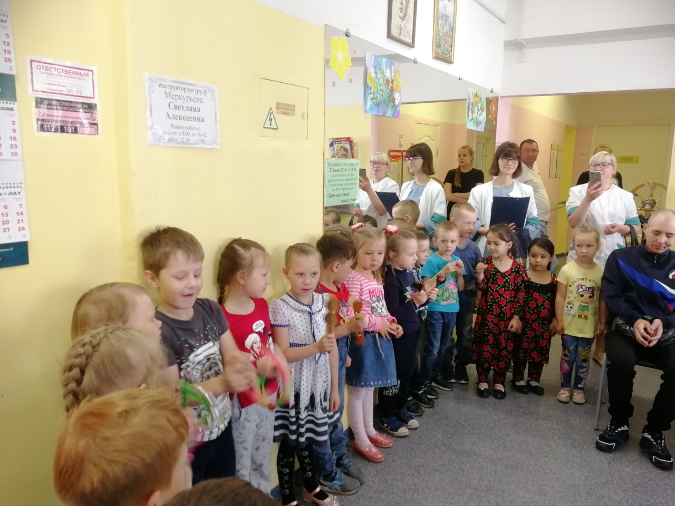

Флэшмоб

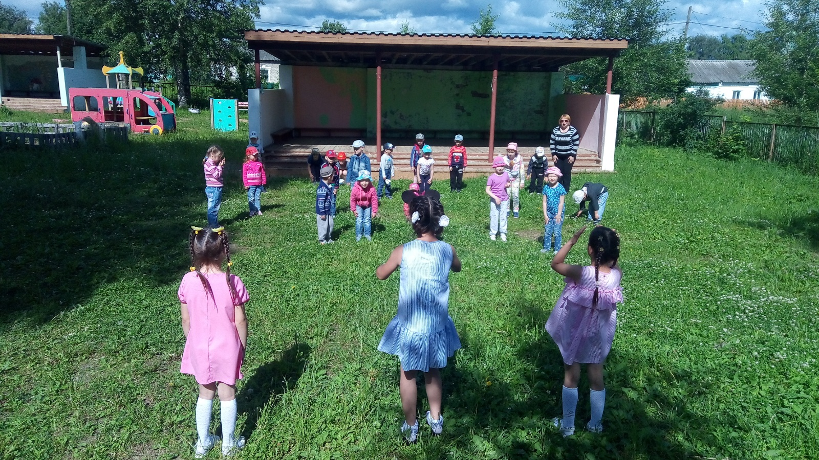

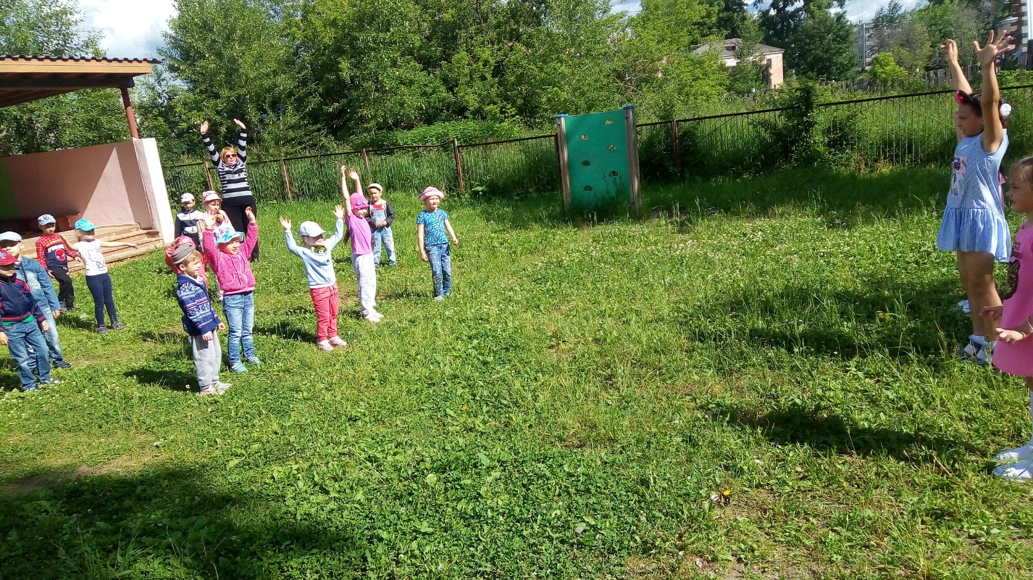

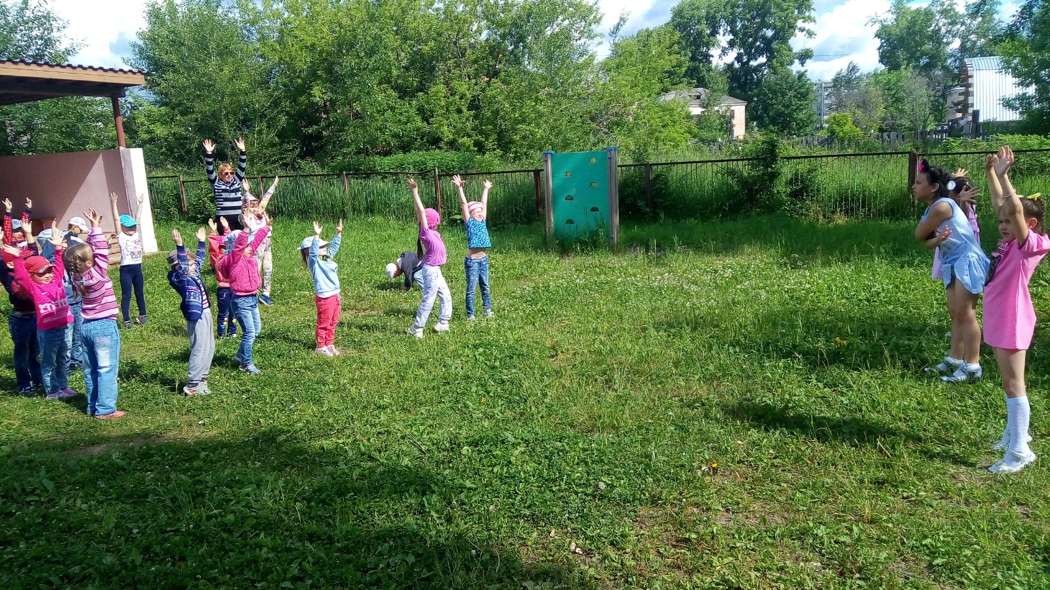

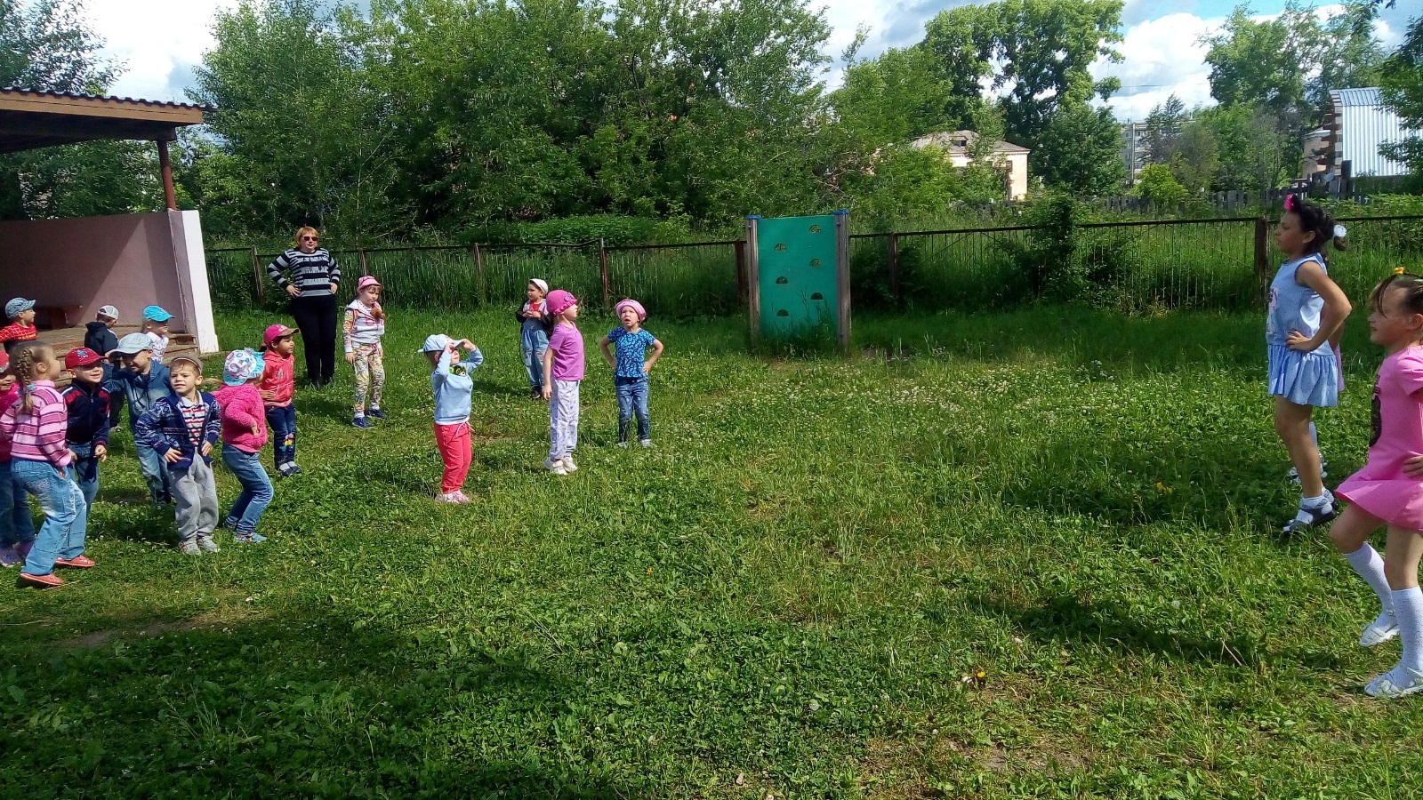
План летней оздоровительной кампании с 24.06 по 28.06
 | Мероприятия | Утренний период | Прогулка № 1 | Прогулка № 2 | Вечерний период
Понедельник  24 июня | КОП «Наш любимый детский сад»  Аппликация «Летняя лужайка» | Утренняя гимнастика.  «Кто работает в д/с». Цель: закрепить знания детей о профессиях.  Физкультминутка | 1. Наблюдение за пауками. Цель: уточнить представление о пауках.  2. Д/И «Кто больше назовет действий?». Цель: учить подбирать глаголы, обозначающие действия.  3. Труд. Сбор крупного мусора на участке. Цель: побуждать к желанию трудиться, работу выполнять чисто и аккуратно.  4. П/И «Совушка». Цель: учить выполнять действия по сигналу, плавно работать руками, бегать в определенном направлении.  5. П/И «Найди себе пару». Цель: учить быстро бегать, не мешая друг другу; уточнить названия цветов.  6. Индивидуальная работа. Развитие движений. Цель: улучшать технику бега (легкость, энергичные отталкивания). | 1. Наблюдение за облаками. Цель: формировать умение видеть красоту неба; развивать творческое воображение; вызвать желание фантазировать.  2. Д/И «Подскажи словечко». Цель: развивать находчивость, быстроту реакции.  3. П/И «Жмурки». Цель: упражнять детей в беге с увертыванием, ориентироваться в пространстве.  4. Индивидуальная работа. Развитие движений: «Обгони ветер» - бег на ускорение. Цель: вырабатывать и регулировать скорость бега.  5. Игры с мыльными пузырями «У кого пузырь больше?»  6. Труд. Подметание дорожек. Цель: воспитывать желание трудиться. | Гимнастика после сна.  Чтение стихотворений С. Махотин «Старшая группа»; О. Высотская «Детский сад».
Вторник  25 июня | КОП «Наш любимый детский сад»  Мастер – класс «Куколка на удачу» | Утренняя гимнастика.  Д/И «Найди ошибку». Цель: развивать слуховое внимание.  Пальчиковые игры | 1. Целевая прогулка по территории детского сада. Цель: продолжать знакомить детей со зданием детского сада, оборудованием игровых площадок. Напомнить детям правила безопасности, которые необходимо соблюдать на участке детского сада.  2. Труд. Уборка на групповом участке. Цель: формировать умение работать вместе со сверстниками.  3. Д/И «Назови одним словом». Цель: упражнять детей в употреблении обобщающих слов.  4. П/И «Мы веселые ребята». Цель: упражнять детей в беге.  5. П/И «Бездомный заяц». Цель: учить детей бегать быстро, стараясь занять домик. Развивать внимание, быстроту реакции на сигнал. | 1. Наблюдение за насекомыми. Цель: воспитывать любознательность, внимательность, любовь к природе, желание беречь ее.  2. Д/И «Кто (что) летает?». Цель: закрепить знания о животных, насекомых и птицах.  3. П/И «Замри». Цель: учить понимать схематическое изображение позы человека.  4. П/И «Поймай комара». Цель: продолжать учить преодолевать полосу препятствий.  5. Индивидуальная работа развитие движений. Цели: упражнять в перепрыгивании через бревна, камни.  6. Игры с песком «Необычные следы». | Гимнастика после сна.  Оригами «Самолетик»  Д/И «Мы друзья-товарищи». Цель: развивать наблюдательность и внимание к людям, с которыми общаются дети.
Среда  26 июня | КОП «Наш любимый детский сад»  Читаем вместе «По страницам писателей родного города» | Утренняя гимнастика.  Д/И «Какая, какой, какое?». Цель: учить подбирать определения, соответствующие данному примеру, явлению. | 1. Наблюдение за ветром. Цель: активизировать память и внимание.  2. Д/И «Угадай по описанию». Цель: научить составлять описательный рассказ, развить внимание, связную речь.  3. Опыт «Бумажные кораблики». Цель: познакомить со свойством бумаги намокать в воде.  4. П/И «Жмурки». Цель: учить внимательно слушать текст.  5. П/И «Змейка». Цель: развитие ловкости, быстроты.  6. Индивидуальная работа «Прыгни дальше». Цель: учить прыгать в длину с разбега. | 1. Наблюдение за цветами. Цель: развивать наблюдательность, речь, память, расширять кругозор.  2. П/И «Воробушки и автомобиль». Цель: развивать реакцию на словесные сигналы.  3. П/И «Бездомный заяц». Цель: упражнять в беге.  4. Мало П/И «Как живешь?». Цель: развивать у детей умения правильно описывать движения и проговаривать одновременно, мыслительные навыки, координацию движения.  5. Рисование по мокрому песку «Цветы». Цель: развивать моторику, образное представление.  6. Труд. Подметание дорожек. Цель: воспитывать желание трудиться. | Гимнастика после сна.  Рисование «Наш детский сад». Цель: учить самостоятельно намечать содержание рисунка.
Четверг  20 июня | КОП «Наш любимый детский сад»  Праздничное мероприятие в реабилитационном центре «Музыка лета» с элементами арт-терапии. | Утренняя гимнастика.  Д/И с мячом «Бывает, не бывает». Цель: развивать память, мышление, быстроту реакции. | 1. Наблюдение за песком. Цель: формировать знания о неживой природе, продолжать знакомить со свойствами песка, развивать любознательность.  2. Д/И «Хорошо – плохо». Цель: развить связную речь.  3. Труд. Подметание веранды. Цель: учить правильно, пользоваться вениками.  4. П/И «Огуречик, огуречик…». Цель: учить прыгать на двух ногах, развивать ловкость.  4. П/И «Найди мяч». Цель: развивать у детей наблюдательность, ловкость.  5. Игра с песком и водой. «Выкладываем и печатаем на песке». Цель: воспитывать у детей желание совместно строить из песка. 6. Индивидуальная работа «Весёлые прыжки». Цель: упражнять в прыжках через скакалку. | 1. Наблюдение за небом. Цели: формировать умение видеть красоту неба.  2. П/И «Попади в круг». Цель: учить попадать в цель.  3. П/И «Птички в гнездышках». Цель: продолжать учить подпрыгивать на двух ногах.  4. Мало П/И «Челночок». Цель: развивать физические качества, коллективизм, умение действовать по сигналу  5. Труд. Уборка территории. Цель: учить трудиться сообща, воспитывать трудолюбие.  6. Понаблюдать Димой за муравьями. Цель: развивать наблюдательность.  7. Самостоятельная двигательная деятельность. Цель: учить самостоятельно организовывать свой досуг. | Гимнастика после сна.  Чтение и отгадывание загадок о дружбе.  С. Михалков «Про девочку Юлю, которая плохо кушала»
Пятница  21 июня | КОП «Наш любимый детский сад»  Флэшмоб | Утренняя гимнастика.  Д/И «Какой инструмент играет»  Д/И «Опиши игрушку» | 1. Наблюдение за небом. Цель: обратить внимание на красоту летнего неба; воспитывать любовь к природе; развивать любознательность, творческое воображение.  2. Опытно-экспериментальная деятельность «Веселые кораблики» (Плавучесть предметов). Цель: экспериментальным путем показать различные свойства предметов.  3. П/И «Самолеты». Цель: учить легкости движений, действовать после сигнала.  4. П/И «Пробеги тихо». Цель: учить бесшумно двигаться».  5. Игры с песком «Нарисуй облака и солнце». Цель: развивать воображение, фантазию, мелкую моторику рук  6. Индивидуальная работа «Попади в обруч». Цель: упражнять в метании в цель. | 1. Наблюдение за красотой окружающей природы. Цель: вызвать интерес к окружающему миру; расширять кругозор; обогащать словарный запас.  2. Опытно-экспериментальная деятельность «Свойства песка» (делаем дорожки и узоры из песка). Цель: продолжать знакомить со свойствами песка.  3. П/И «Охотник и зайцы». Цель: учить метать мяч в подвижную цель.  4. П/И «Совушка». Цель: учить неподвижно стоять некоторое время, внимательно слушать.  5. Рисование по мокрому песку «Цветы». Цель: развивать моторику, образное представление.  6. Труд. Подметание веранды. Цель: воспитывать желание трудиться. | Гимнастики после сна.  Слушание песни В. Шаинского «Когда мои друзья со мной»  Беседа «Мой любимый уголок в группе».
 | Мероприятия совместно с родителями | сроки | ответственные | Ссылки для просмотра | Количество принявших участие
 | Консультация «Режим – залог здоровья и нормального развития дошкольника».  Консультация «Режим дня дошкольника в выходные и праздничные дни».  Привлечение родителей к поиску стихотворений о детском саде. | 24.06 – 28.06 | Юнусова О.Г. | Сайт детского сада | 10

